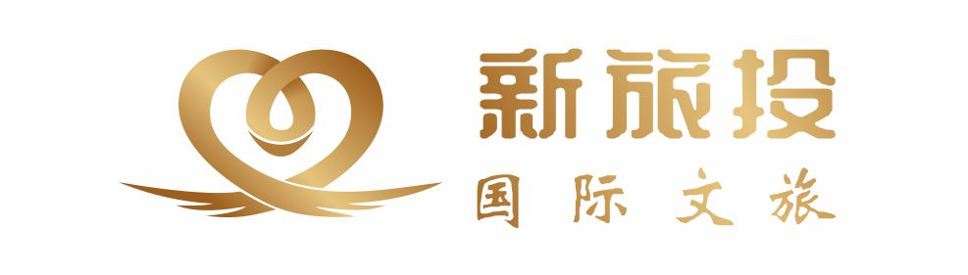

**彩虹号海上穿越【深中通道】+汽车穿海底隧道海陆立体体验、乳鸽鲍鱼宴、十九涌真纯玩一天行程单**

|  |  |  |  |  |  |
| --- | --- | --- | --- | --- | --- |
| **产品编号** | 0311721746866es | **出发地** | 全国联运 | **目的地** |  |
| **行程天数** | 1 | **去程交通** | 无 | **返程交通** | 无 |
| **参考航班** | 无 | | | | |
| **产品亮点** | 无 | | | | |
| **产品介绍** | 【蒲州花园】名花奇卉、中西园林文化特色【水乡一条街】广州“小江南”【南沙十九涌】感受人与自然和谐共处的美丽画幅全新方式，海上观光大湾区“超级工程”【深中通道】，从海上近距离看到深中通道，大桥的雄伟壮观令人震憾！特别安排经过：世纪超级工程、国之重器——深中通道·伶仃洋大桥；深中通道：集“桥、岛、隧、水下互通”于一体的超级跨海集群工程，拥有世界上最宽的海底沉管隧道，拥有世界上最大跨径全离岸海中悬索桥；伶仃洋大桥：粤港澳大湾区超级工程深中通道关键控制性工程，全长2826米，为主跨1666米的三跨全漂浮体系钢箱梁悬索桥； | | | | |

**行程安排**

|  |
| --- |
| **行程详情** |
| 东莞→深圳西海岸彩虹号穿越【深中通道】→汽车穿越海底隧道→蒲州花园→水乡一条街→十九涌→东莞于指定时间、地点集中，乘车快乐出发。09：00 乘坐彩虹号穿越【深中通道】航线（游船100分钟）。海上彩虹号游船 以深圳地标建筑“市民中心”为代表元素，配以七彩颜色，意在打造深圳充满活力的海上展示窗口，寓意深圳大鹏展翅向海发展的创新精神。游船核载人数 138 人，一共 3 层，1-2 层为豪华舒适软座，并配有多媒体会议设施和独立的灯光及影音系统。3层为开放式观景甲板，配有模拟驾驶台，可体验拍照。【深中通道】是当前世界上综合建设难度最高的跨海集群工程，从2016年 12月28 日开工，到今天工程建设已 近 7年。在建设过程中，项目创下世界首例特长双向八车道海底沉管隧道等多项“世界之最”。 这条集“桥、岛、隧、水下互通”于一体的超级跨海通道，由两座人工岛+深中隧道+深中大桥+ 横门西航道桥组成。【深中通道航线】航线为巡回游览航线，起始点和终点都在深圳机场码头。途径东西人工岛，穿过深中通道这一集“桥、岛、隧、水下互通“于一体的超级跨海集群工程。游客可以海上视角领略深圳西部日新月异的变化及粤港澳大湾区的紧密融合。航程总长 100 分钟。登上彩虹号，化身国人国风舞蹈、趣味问答、海上祈福、汉服体验 周末还有小小讲解员导览等活动、收获五彩缤纷的海上印象。航班时间：09:30、14:30、17:00 登船地址：深圳机场码头  11：00途经地处粤港澳大湾区核心区域的超级工程—【深中通道】项目全长约 24 公里，其中桥梁工程长约 17 公里，用时8年建设的，采用设计速度 100 公里/小时的双向 8 车道高速公路技术标准，是国内首座采用钢壳混凝土组合结构建造的海底隧道，是集“桥、岛、隧、水下互通”为一体、当前世界上综合建设难度最高的跨海集群工程。  12：00—13：00品尝中山30年老字号《乳鸽鲍鱼宴》  13：00前往游玩【蒲州花园】，蒲州花园是一座具有中西园林文化特色的多姿多彩植物园。您可以欣赏世界的名花奇卉，品尝异域风情的茶、啤酒等。在花园的海景区，您还可以俯瞰伶仃洋、虎门大桥以及蜿蜒曲折的珠江入海岸线。花园里的绿地成荫，从远处，你可以看到天豪宫山上的塔。走到寺庙附近的大门，有一条“水乡一条街”，仿照苏州园林建筑，有小桥流水的味道。总的来说是一个非常不错的景点，很值得大家为之前往呢。  15：00前往【水乡一条街】：与南沙天后宫相邻，美轮美奂古色古香的街景，吸引香港电影《九星报喜》在此取景拍摄。这部电影的主演可谓是大牌云集，不仅有黎姿、吴倩莲、黄百鸣、钟镇涛等港片巨星，还有张国荣也在水乡一条街留下过足迹！水乡一条街建筑灰瓦粉墙，飞檐翘角；过桥为长廊，漏窗窗花，无一雷同，长廊回环曲折；河上横跨玉带桥，拱桥白石拦板，美仑美奂。16：00著名景区【南沙十九涌】十九涌原为浅海滩涂。清道光十八年 （1838），东莞明伦堂在万顷沙围垦，意图在汪洋巨浸之中造成万顷良田，故以为名。当地大部分村民以出海捕鱼为生，除搏击风浪的捕鱼外，另一大主题便是围垦开田。至20世纪40年代，已围垦至十三涌附近。至20世纪90年代，进一步拓展至二十涌、沥心沙、缸瓦沙。在围垦与大兴水利的基础下，茫茫滩涂蜕变成万顷沃土。万顷沙渔农业发展迅猛，农业产品屡获殊荣。“新垦莲藕”是广州市十大农业品牌之一、南沙区首个国家地理标志保护的农产品，入选“岭南十大养生特产”名单；“万顷沙香蕉”获广东省绿色食品称号；也培育出一批知名景点——十九涌水产街、百万葵园、湿地公园、水鸟世界、十九涌渔人码头…… “一川蕉林绿,十里荷花香，千池鱼虾跃，万顷碧波流” ，万顷沙美景不外如是。十九涌，是广州比较有名的海鲜市场，位于珠江口，万顷沙镇和民众镇之间。  17:00行程结束，乘车返回温馨的家！部分图片来源于网络，如侵权请联系删除。 |

**费用说明**

|  |  |  |  |
| --- | --- | --- | --- |
| **费用包含** | 交通：全程豪华旅游汽车服务（车型根据人数而定，保证每人一正座，小童占车位）；餐饮：全程1正 1 早，早餐我司提供菠萝包；午餐乳鸽鲍鱼宴其他：赠送旅游意外保险 (江泰平安行旅游意外保险（境内方案二）成人最高赔额20万），水。备注：受各种因素影响，我公司可能对行程顺序作出调整，但保证不减少原有景点。 | | |

**其他说明**

|  |  |
| --- | --- |
| **温馨提示** | 出团时请带有效身份证原件！ |